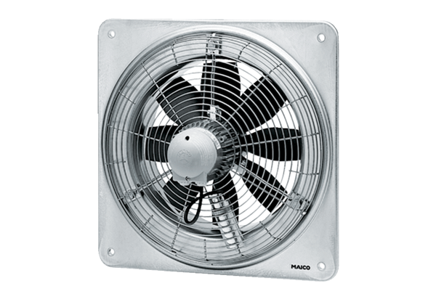Aksijalni zidni ventilator EZQ 35/6 BJedinica za pakiranje: 1 komAsortiman: C
Broj artikla: 0083.0108Proizvođač: MAICO

